**Clase #14**

* Instalar Postman
* Git
* Crear una cuenta en bitbucket

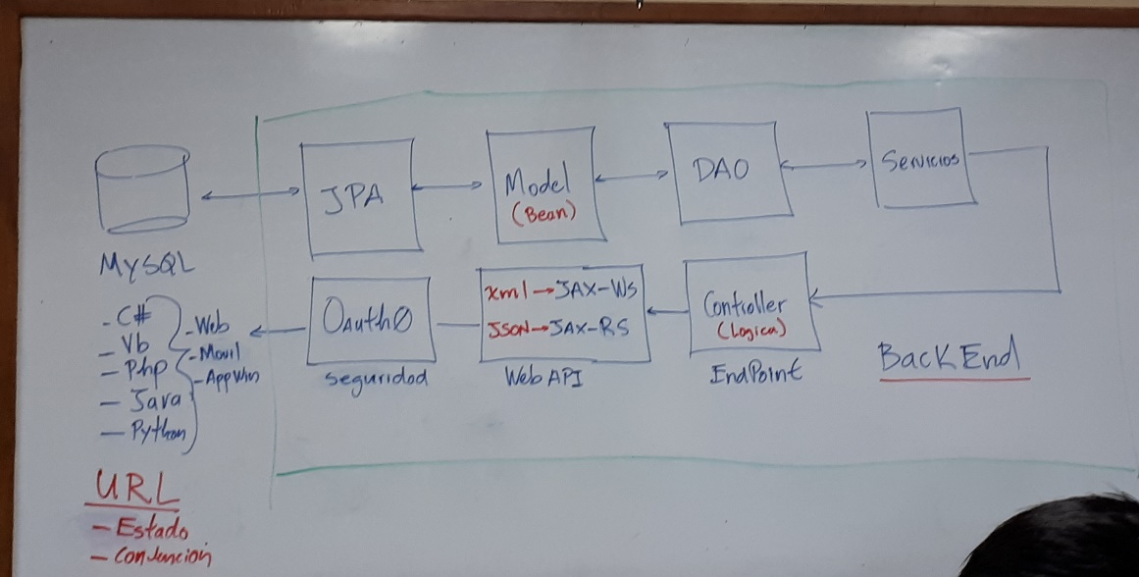

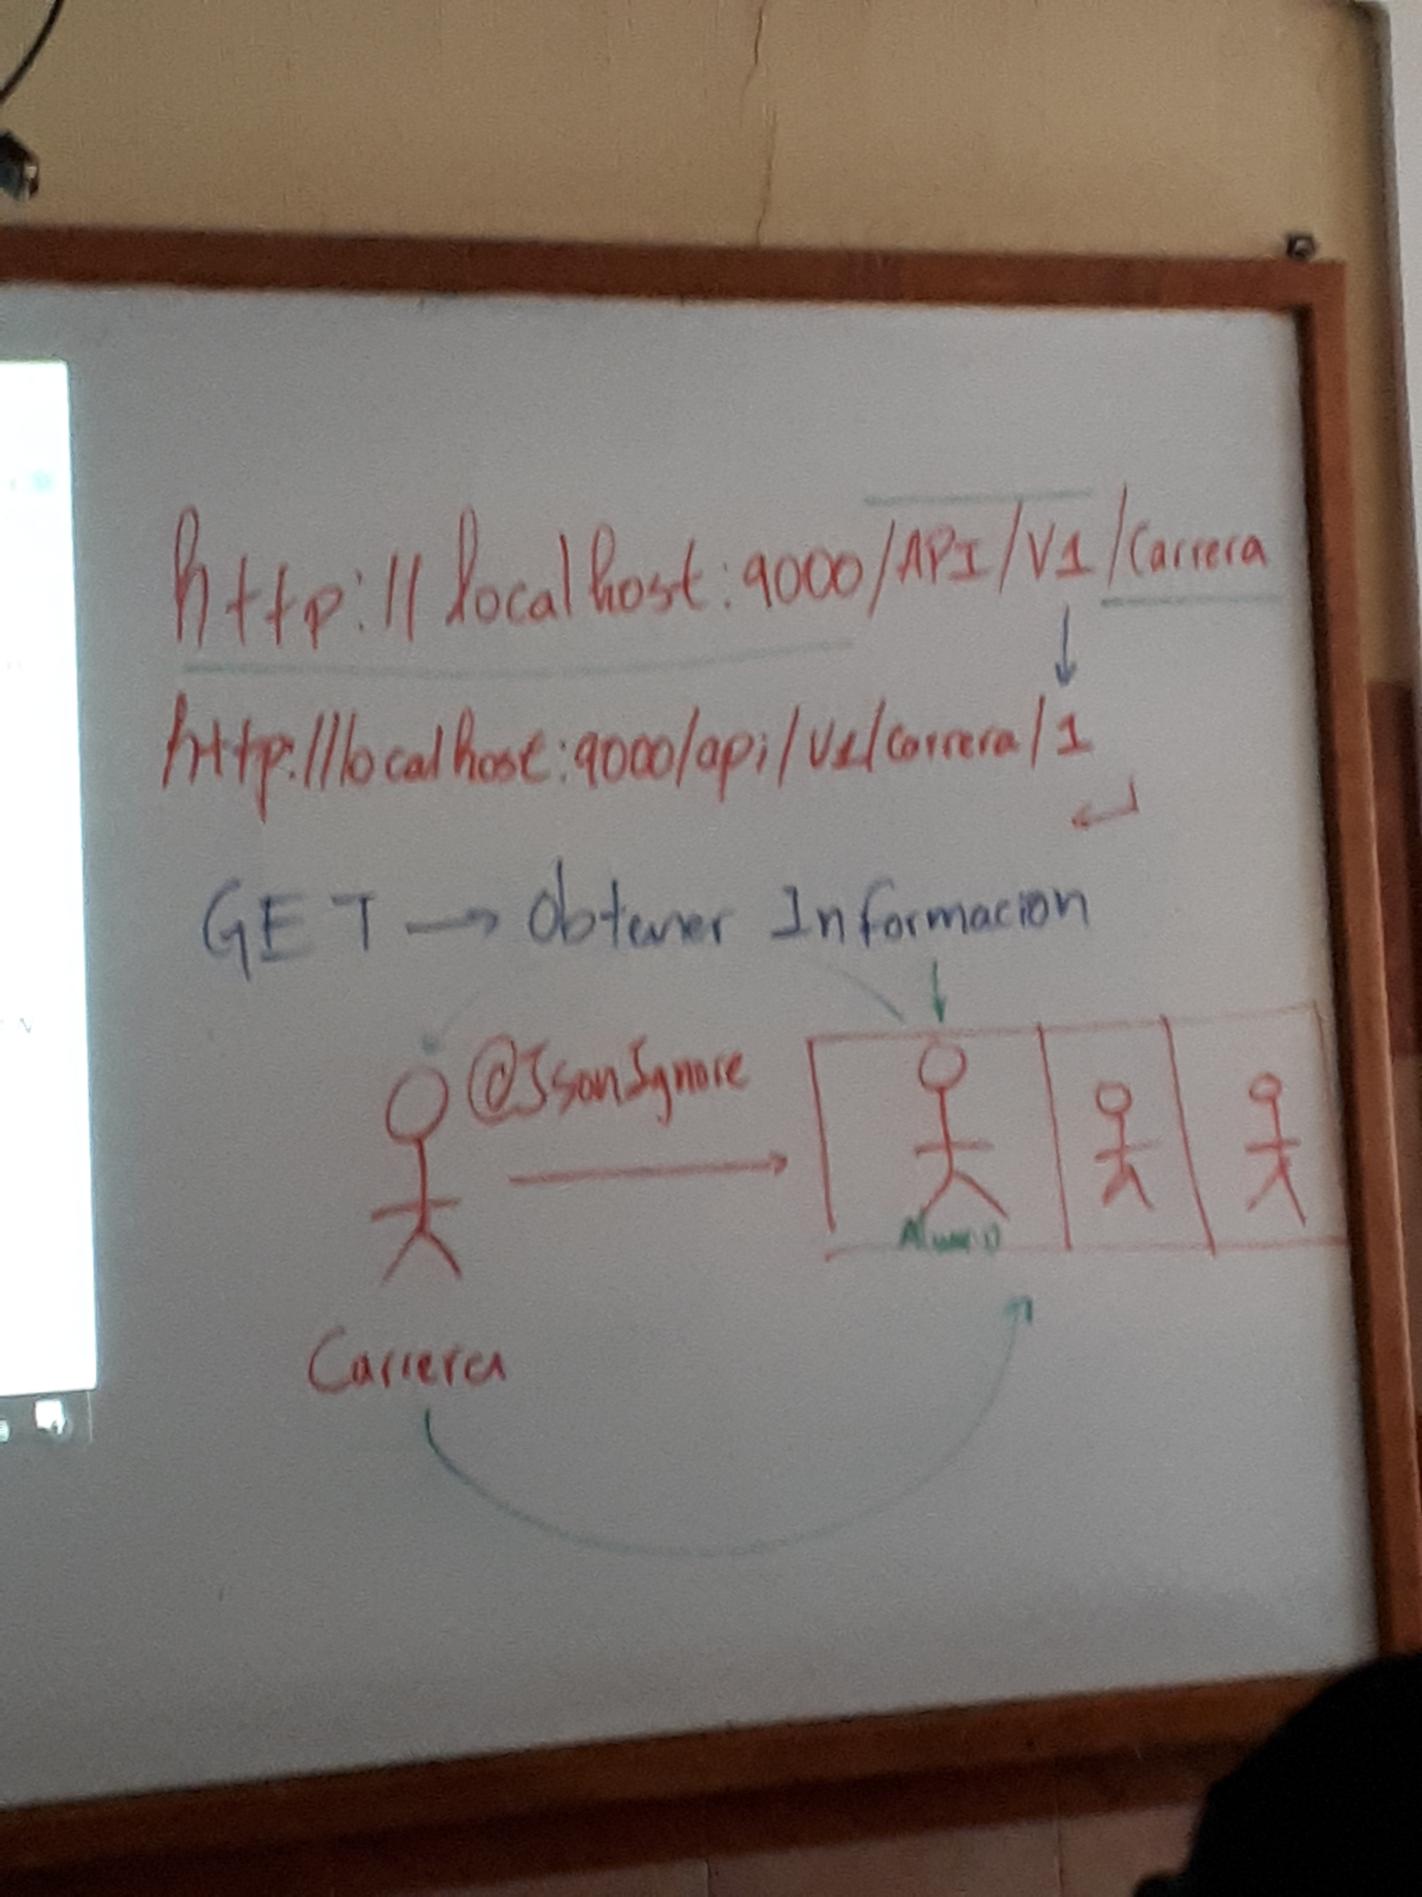

GET

<http://localhost:8080/api/v1/carrera>

<http://localhost:8080/api/v1/carrera?=Informática>

<http://localhost:8080/api/v1/carrera/1>

POST 🡪 Crear

{

"descripcion": "Perito en diseño gráfico"

}